JOBSHEET 9
ARRAY 1

Nama : Sarah Sabrina Kusumadewi
NIM : 254107060085
Kelas : SIB 1A

Pertanyaan 1
- Jika isi masing-masing elemen array bil diubah dengan angka 5.0, 12867, 7.5, 2000000. Apa yang terjadi? Mengapa bisa demikian?
  - Jika elemen array bill di ubah dengan angka di atas, maka akan terjadi tipe data error tipe data karena pada bilangan di atas memuat angka dengan koma (bukan bilangan bulat) sedangkan array memiliki tipe data int yang hanya dapat memuat bilanga bulat.
- Modifikasi kode program di atas dengan melakukan inisialisasi elemen array sekaligus pada saat deklarasi array.
  - 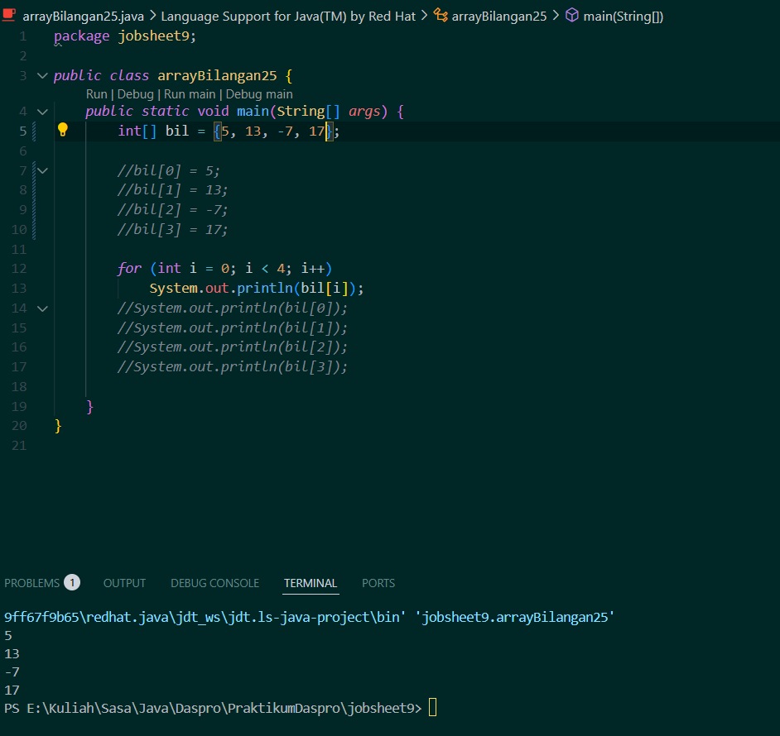
- Ubah statement pada langkah No 4 menjadi seperti berikut. Apa keluaran dari program? Jelaskan maksud dari statement tersebut.
  - 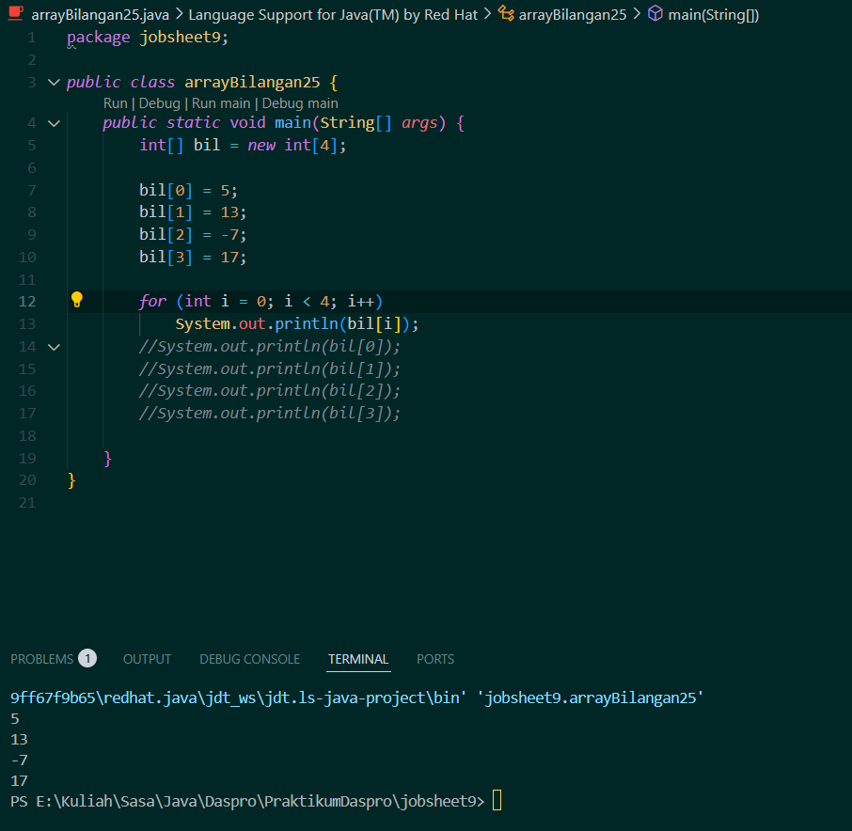
- Jika kondisi pada statement for-loop di atas diubah menjadi: i <= 4, apa keluaran dari program? Mengapa demikian?
  - Program akan error karena loop akan tetap berjalan pada saat i mengakses indeks ke 4 sedangkan indeks ke 4 tidak ada.
Pertanyaan 2
- Ubah statement pada langkah nomor 5 menjadi seperti pada gambar. Jalankan program. Apakah terjadi perubahan? Mengapa demikian?
  - Program akan tetap berjalan sebagaimana mestinya karena indeks terakhir yang diakses akan mengikuti jumlah elemen yang diinput
- Apa yang dimaksud dengan kondisi: i < nilaiAkhir.length ?
  - Kondisi tersebut digunakan untuk membatasi variabel i dengan nilai akhir yang telah diinput di elemen
- Ubah statement pada langkah nomor 6 menjadi seperti berikut ini, sehingga program hanya menampilkan nilai Mahasiswa yang lulus saja (yaitu mahasiswa yang memiliki nilai > 70). Jalankan program dan jelaskan alur program!
  - 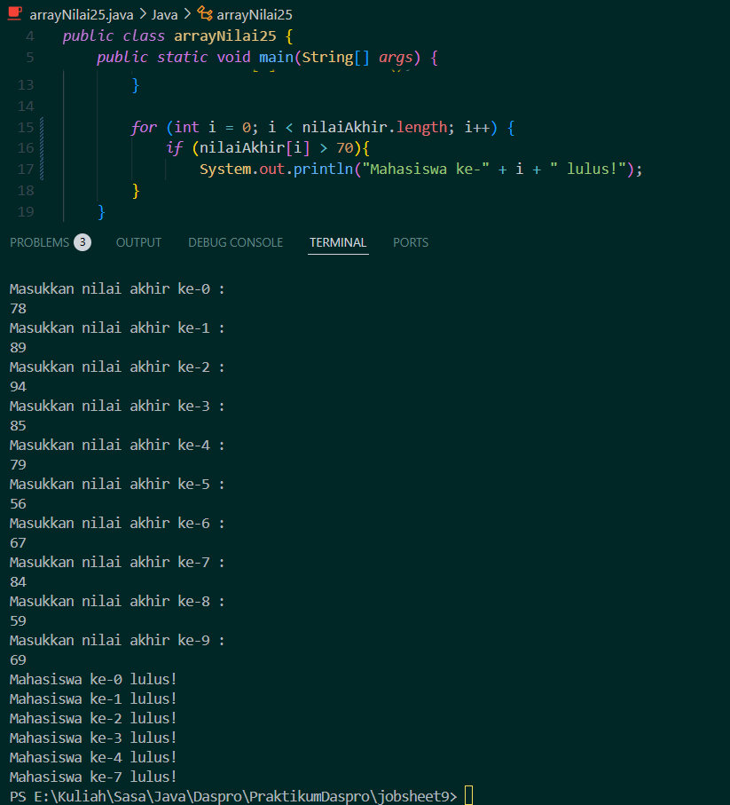
  - Setelah user meng-input nilai akhir dari setiap mahasiswa, kemudian menjalankan syarat (nilai mahasiswa yang lebih dari 70) sebelum menampilkan output. Sehingga output yang dikeluarkan hanyalah mahasiswa yang memiliki nilai di atas 70 dengan kalimat mahasiswa lulus.
- Modifikasi program agar menampilkan status kelulusan semua mahasiswa berdasarkan nilai, yaitu dengan menampilkan status mana mahasiswa yang lulus dan tidak lulus, seperti ilustrasi output berikut:
  - 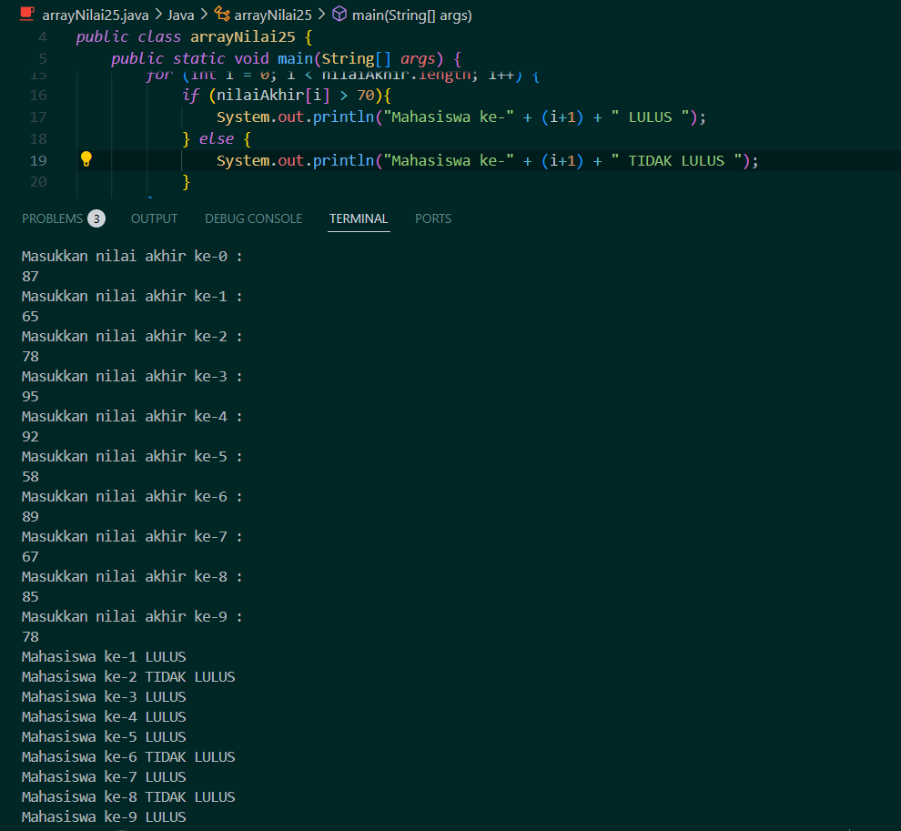

Pertanyaan 3
- Modifikasi kode program pada praktikum percobaan 3 di atas (ArrayRataNilaiXX.java) agar program dapat menampilkan banyaknya mahasiswa yang lulus, yaitu mahasiswa yang memiliki lebih besar dari 70 (>70).
  - 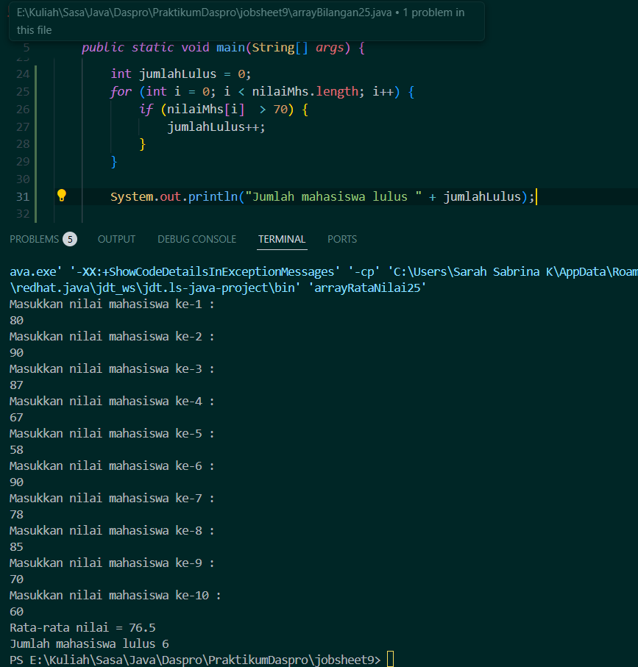
- Modifikasi program pada praktikum percobaan 3 di atas (ArrayRataNilaiXX.java)sehingga program menerima jumlah elemen berdasarkan input dari pengguna dan mengeluarkan output seperti pada soal.

  - 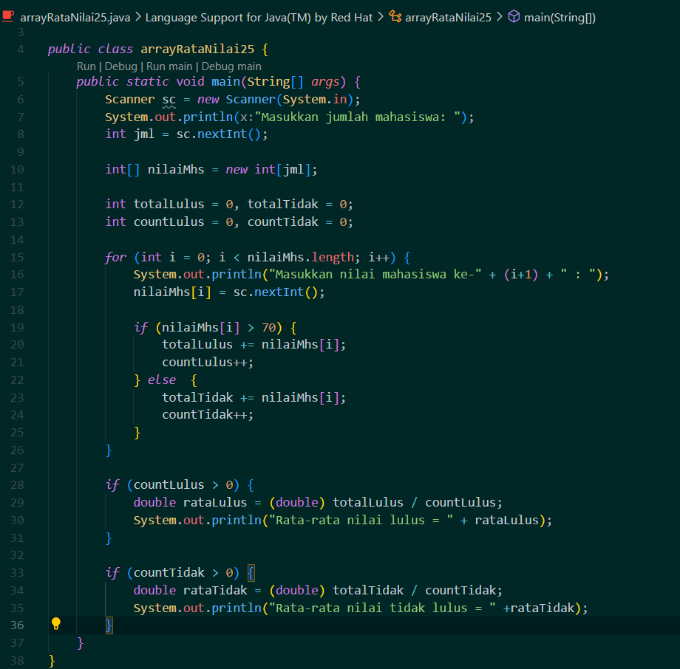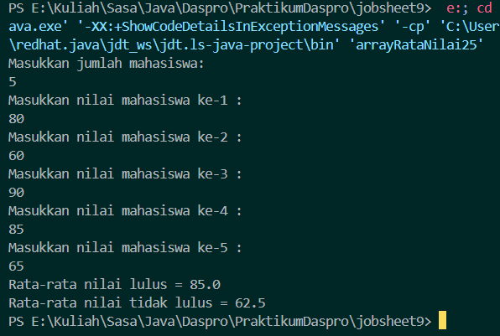

Pertanyaan 4
- Jelaskan maksud dari statement break; pada baris ke-10 kode program percobaan 4 di atas.
  - Fungsi dari steatment ‘break’ dalam kode program Adalah untuk menghentikan perulangan Ketika nilai yang dicari sudah ditemukan.
- Modifikasi kode program pada percobaan 4 di atas sehingga program dapat menerima input berupa banyaknya elemen array nilai, isi array, dan sebuah nilai (key) yang ingin dicari. Lalu cetak ke layar indeks posisi elemen dari nilai (key) yang dicari.
  - 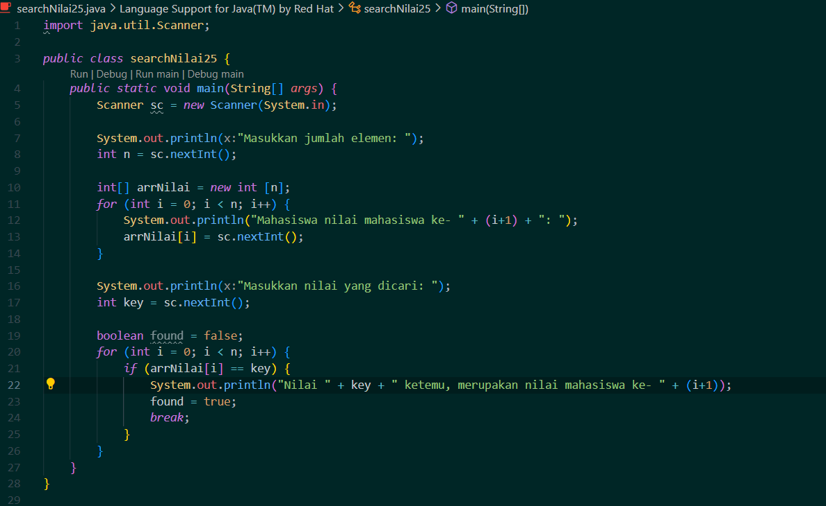
  - 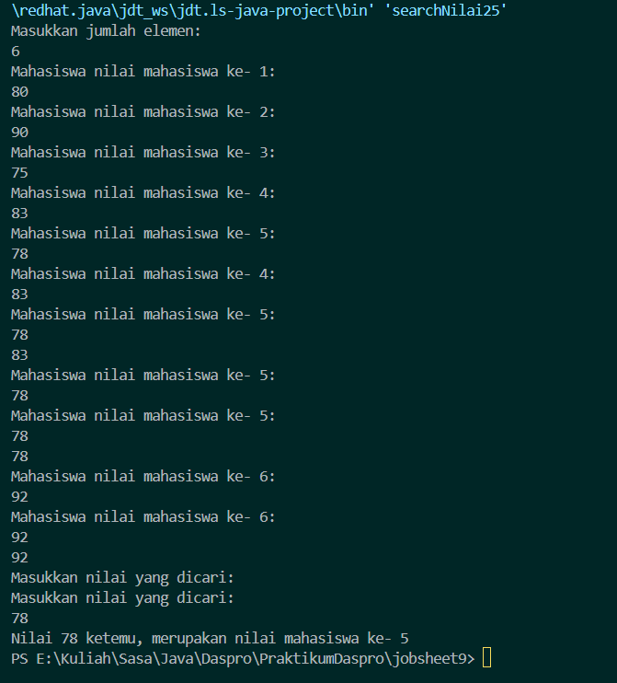
- Modifikasi program pada percobaan 4 di atas, sehingga program akan memberikan pesan "Nilai yang dicari tidak ditemukan" jika nilai yang dicari (key) tidak ada di dalam array.
  - 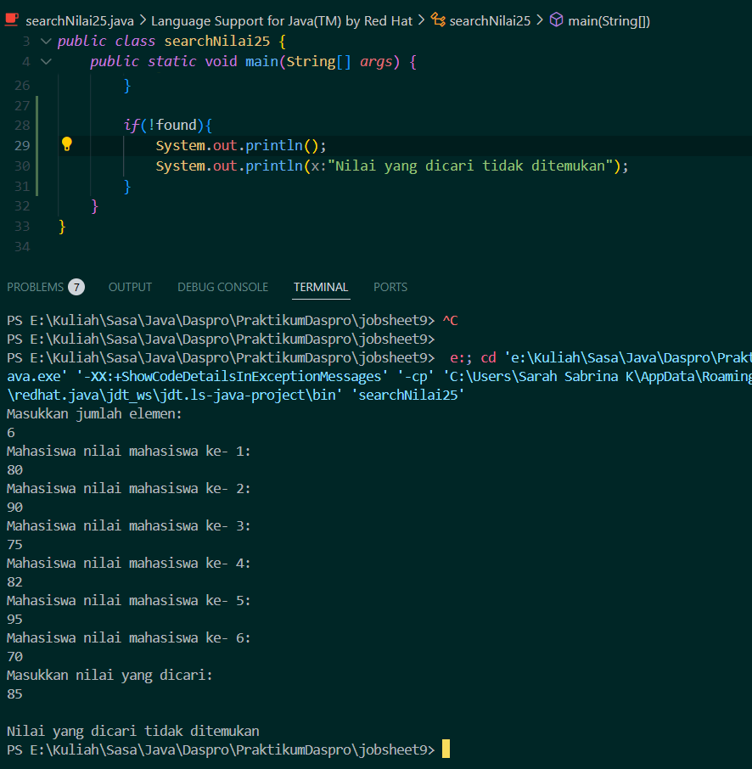

Tugas 1
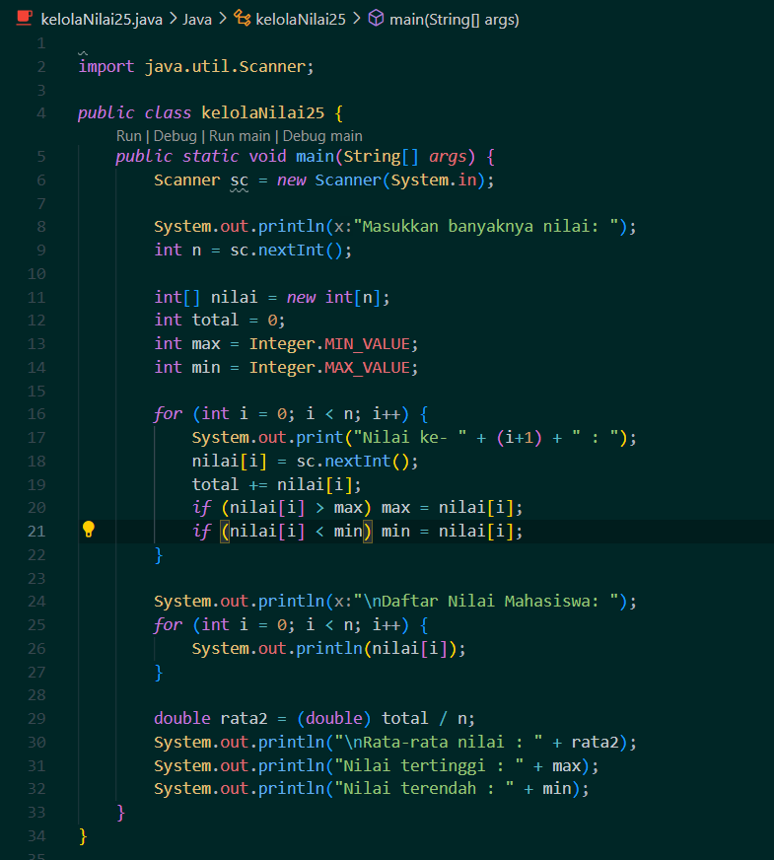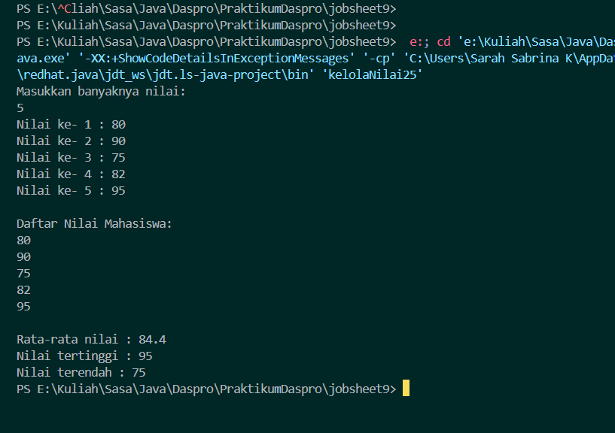

Tugas 2
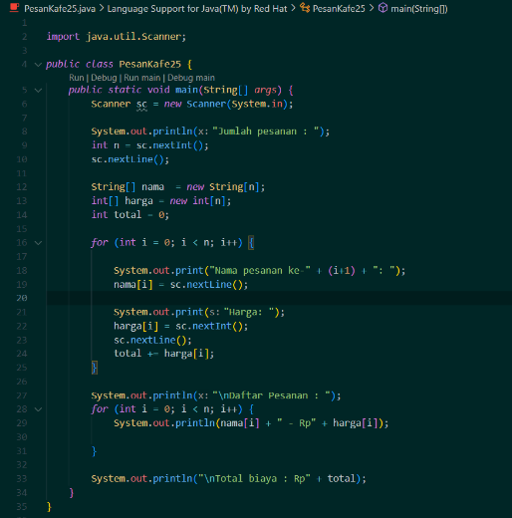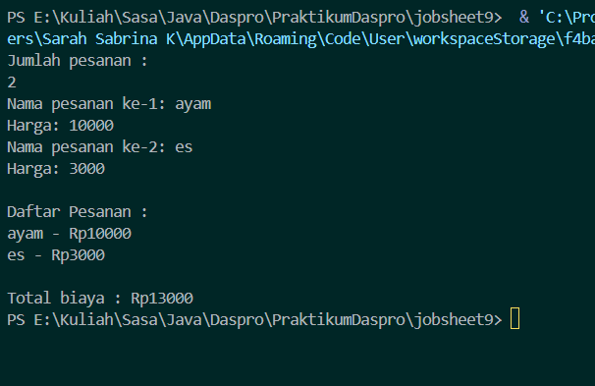

Tugas 3
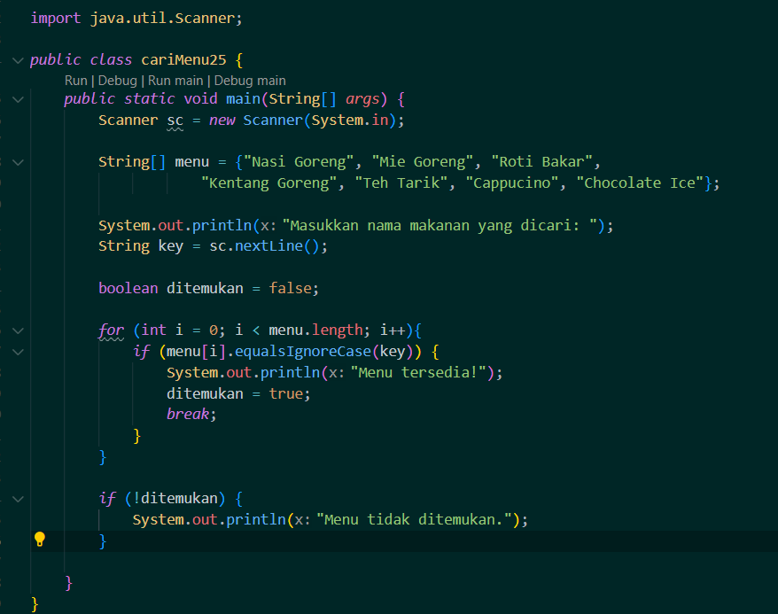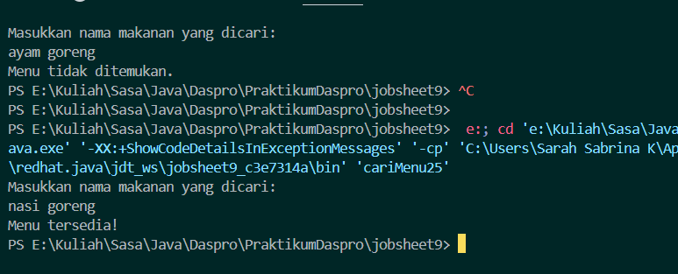
https://github.com/srsbrna/PraktikumDaspro/tree/main/jobsheet9

